**NEEMIAS**

**LIVRO DE NEEMIAS**





26



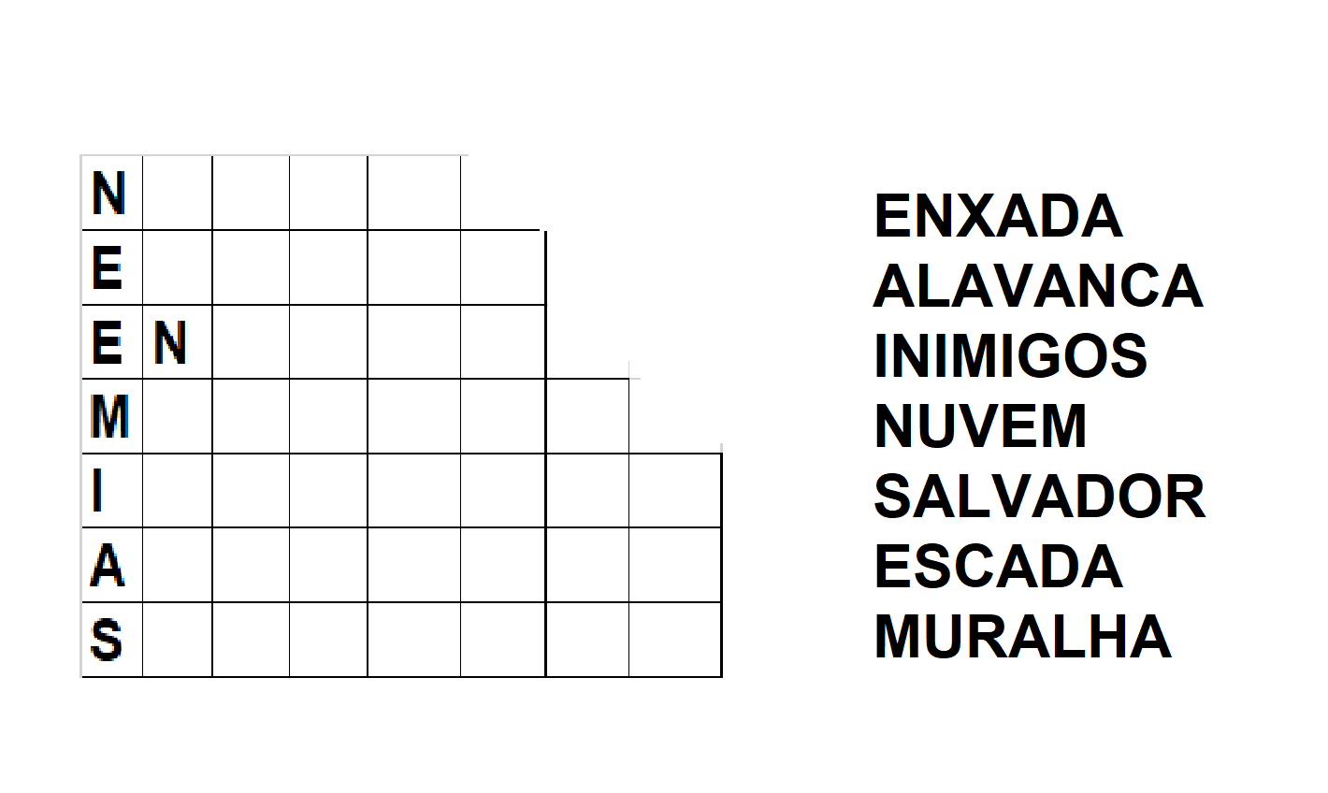

**Versículo para uso na EBD**

O anjo do Senhor é sentinela ao redor  
daqueles que o temem,  
e os livra. [Salmos 34:7](https://www.bibliaon.com/versiculo/salmos_34_7/)



**PINTE, RECORTE E MONTE o dado**



**NEEMIAS – LIVRO DE NEEMIAS**

 

 

 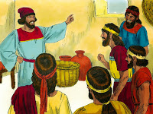

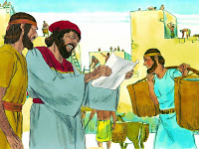 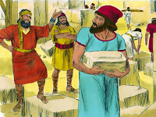

**15**

**2**

**LIVRO DE NEEMIAS**

Neemias era copeiro do rei Artaxerxes.

Ele provava o vinho e qualquer líquido antes do rei tomar.

Neemias servia a Deus de coração, mas tinha vindo cativo de Israel, era escravo, e servia o rei Artaxerxes.

Quando Neemias soube que seu povo estava sofrendo muito em Judá e que o muro de Jerusalém tinha sido derrubado, ficou muito triste.

Então, Neemias começou a orar por seu povo querendo ajudá-lo de alguma forma.

Como Neemias era copeiro do rei, foi servir vinho para o rei como sempre.

O rei percebeu sua tristeza e perguntou o motivo dela.

Neemias contou que o seu povo sofria muito em Judá porque o muro da cidade tinha sido derrubado e as suas portas destruídas pelo fogo.

O rei resolveu ajudar Neemias. A oração de Neemias foi ouvida por Deus.

Vocês viram como devemos sempre orar? Deus ouve nossas orações e atende conforme a vontade Dele para nosso bem.

Neemias foi nomeado governador do rei nas terras de Judá.

Agora Neemias poderia ajudar seu povo. Ele ficou muito feliz.

Neemias foi para Jerusalém, com a permissão do rei, para reconstruir os muros da cidade e suas portas para que a cidade voltasse a ser segura.

Quando terminaram a reconstrução, pediram para o escriba Esdras ler o livro da Lei.

Esdras louvou o Senhor, o grande Deus, e todo o povo com ele.

Todo o povo ouvia com atenção a leitura do livro da Lei.

Todo o povo resolveu pedir perdão dos seus erros para Deus e decidiram obedecer aos seus mandamentos.

Todos cantaram louvores a Deus- Salmo 147,148,149,150.

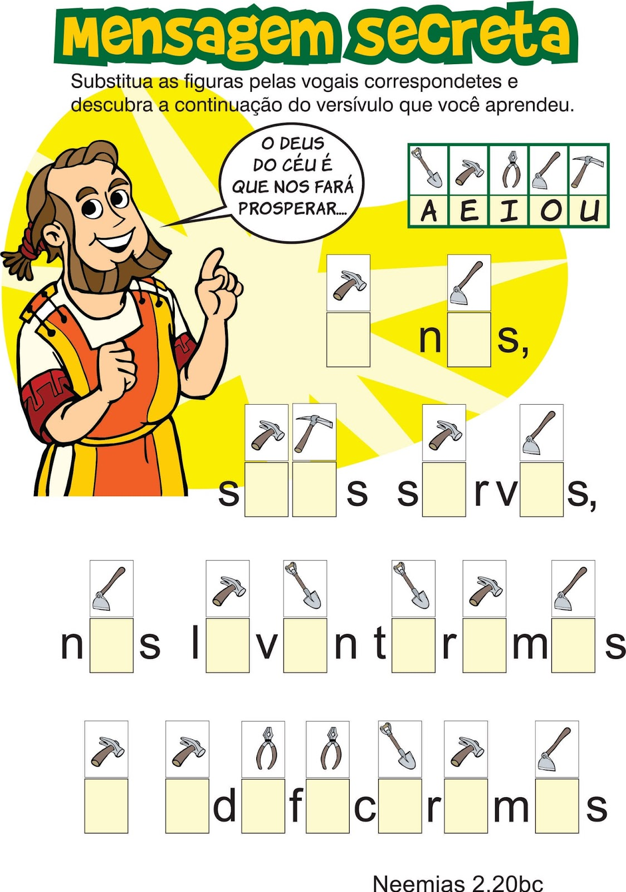

**1414**

**3**

**PINTAR A CENA BONITINHO!**

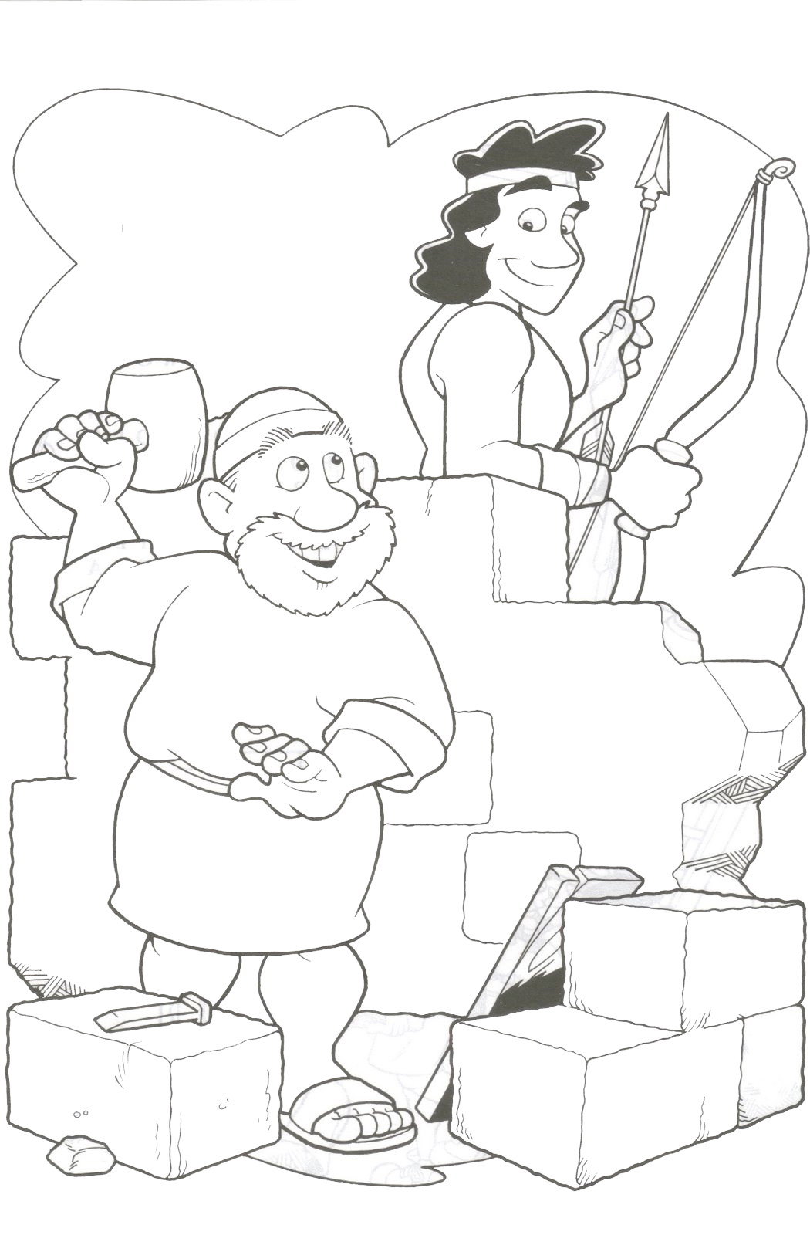

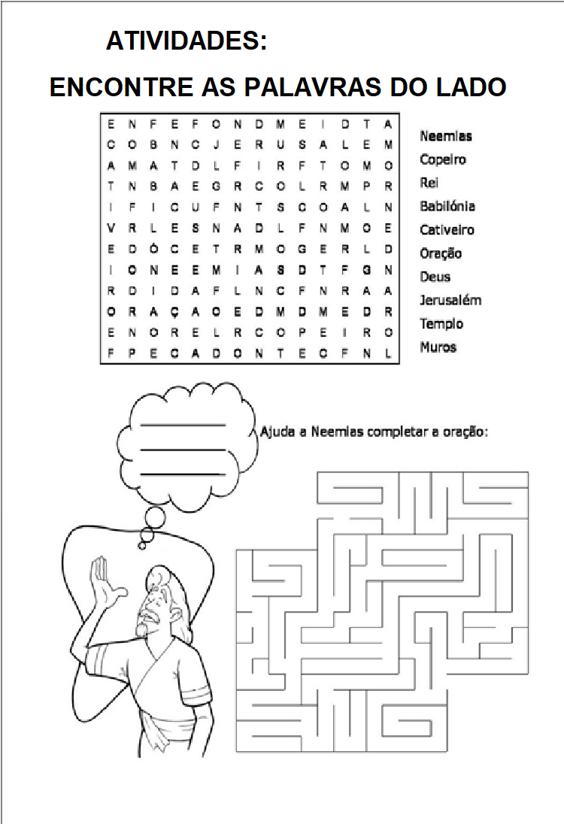

13

4

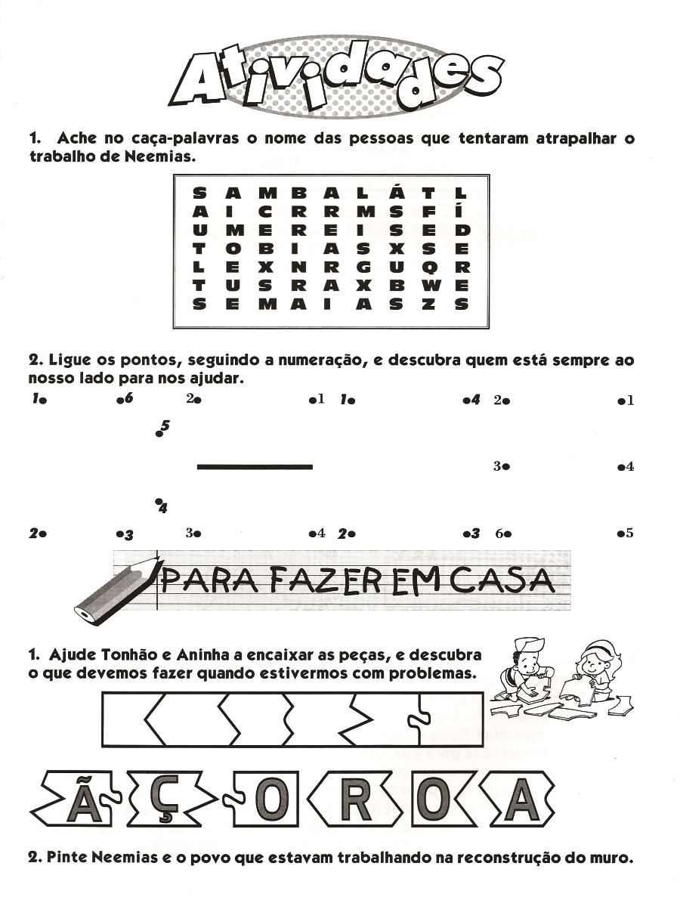

**VAMOS PINTAR**



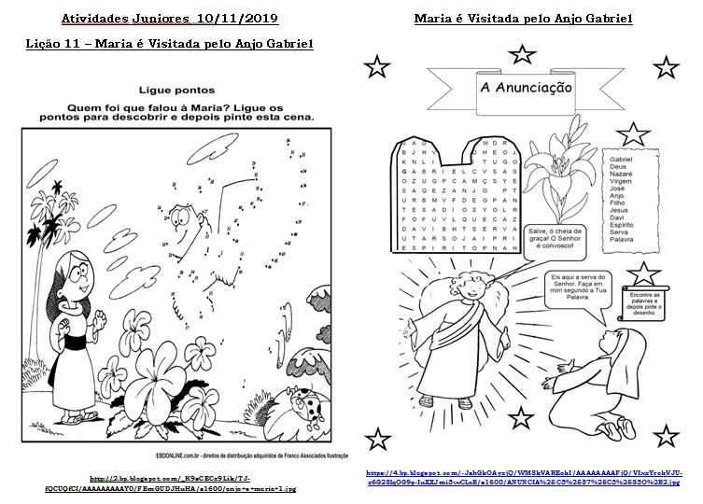

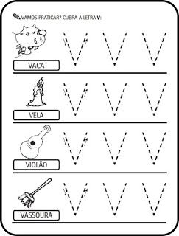

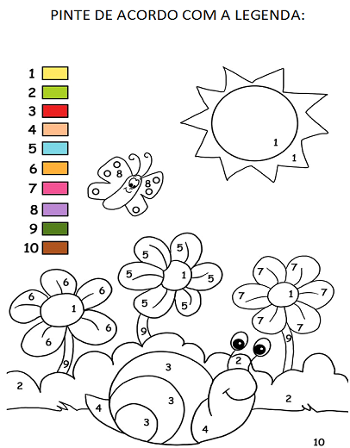

5

12

**11**

**6**

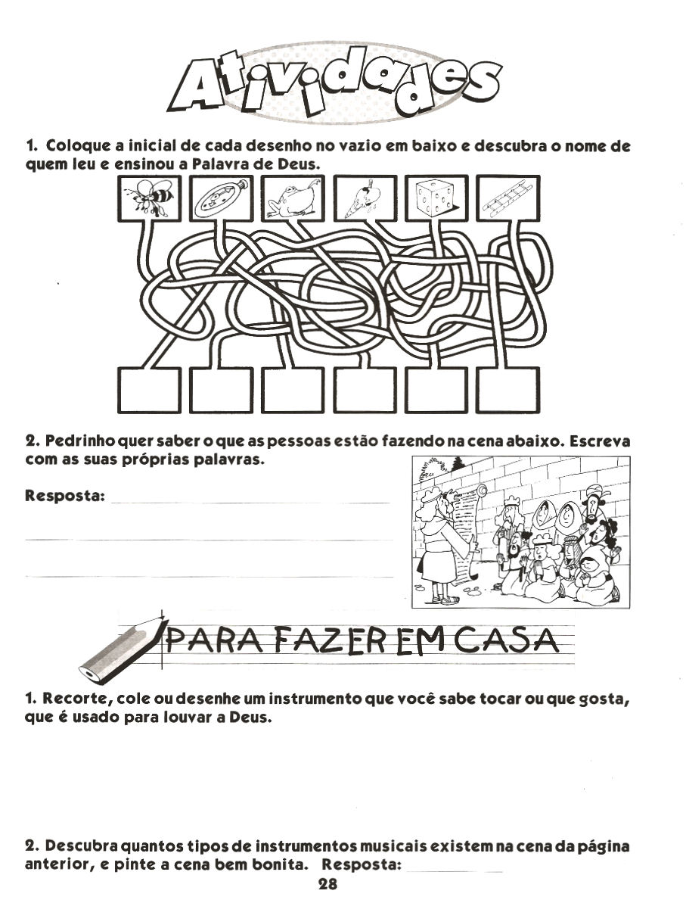

**ENCONTRE OS 7 ERROS**

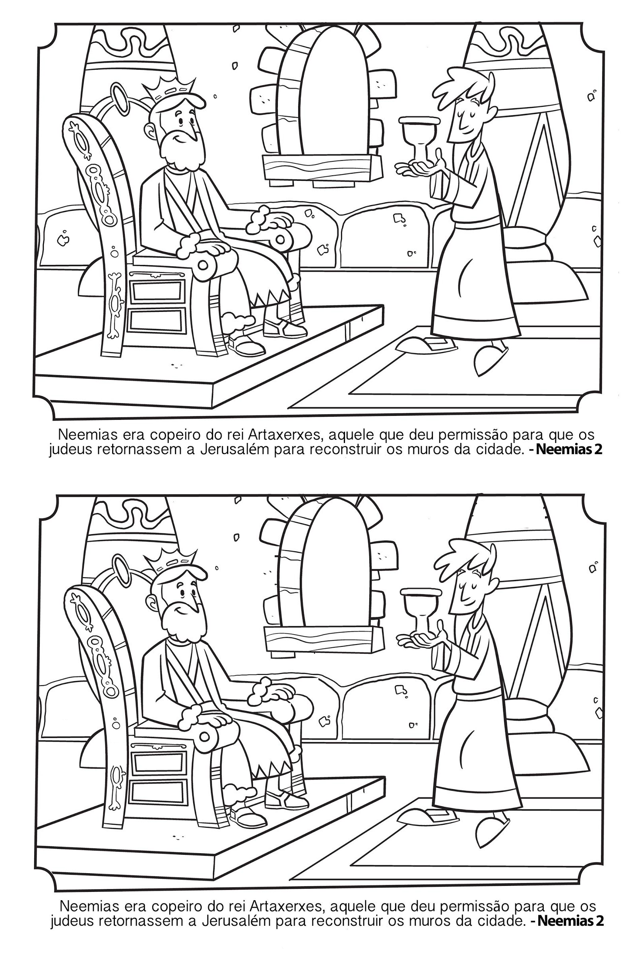

**10**

**7**

**VAMOS COLORIR**

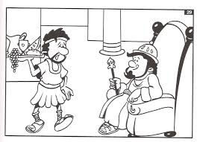

9

8